Пресс-релиз

к 1 декабря «Всемирный день борьбы со СПИД»

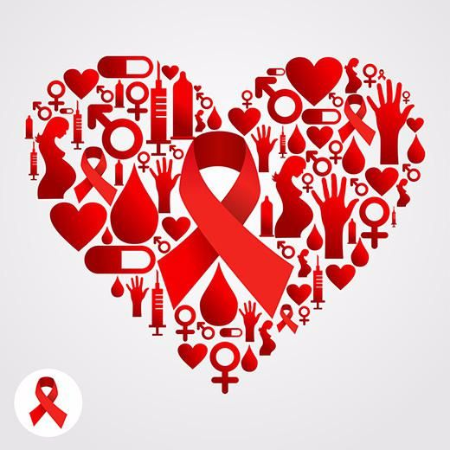
В предверии Всемирного Дня борьбы с ВИЧ/СПИДом 1 декабря 2019г., который в этом году проводится на тему: «Решающая роль сообщества», необходимо объединить усилия сообществ людей, живущих с указанным заболеванием, государственных структур и общественных организаций. В реализации данной компании необходимо широко использовать средства массовой информации, предлагая оптимистичный подход. Несмотря на немалые вложения в борьбу с эпидемией, число заразившихся ВИЧ в России практически не снижается.
Мировое сообщество ставит перед собой ряд глобальных целей и задач, направленных на снижение числа новых случаев заражения ВИЧ-инфекцией, снижение смертности от СПИДа и. в конечном итоге, на прекращение распространения ВИЧ-инфекции в мире. Конечная цель в глобальном масштабе – положить конец эпидемии к 2019 году. Для ее реализации была принята амбициозная, но вполне достижимая стратегия «90-90-90». Конечная цель стратегии: к 2020 году 90% людей, живущих с ВИЧ, должны знать о своем статусе, 90% всех людей, у которых диагностирована ВИЧ-инфекция, должны получать антивирусную терапию, у 90% людей получающих антивирусную терапию, должна наблюдаться вирусная супрессия.
Человек, заразившись ВИЧ, на протяжении нескольких лет может не знать о своем заболевании, может чувствовать себя здоровым. СПИД – конечная стадия ВИЧ развивается в среднем 10-12 лет. Основная задача – выявить людей, живущих с ВИЧ и не знающих о своем статусе, обеспечить им доступ к лечению и профилактике. Единственный способ узнать свой статус – это тестирование на ВИЧ.

Надо помнить - ВИЧ – это не приговор!

Если статус человека при обследовании положителен, то необходимо изменить свой образ жизни. Сейчас при использовании антиретровирусной терапии можно снизить уровень вирусной нагрузки. Строго соблюдая прописанное лечение по времени и дозе и в соответствии с назначенной диетой, человек продолжает нормально жить. Для поддержания нормального иммунитета необходимо исключить факторы риска: курение, злоупотребление алкоголем, употребление наркотиков, несбалансированное питание и стрессы.

